2019年“振兴杯”计算机程序比赛模拟题

一、**赛事试题考核目标**：

考核参赛者对复杂工程问题的软件设计、代码实现、文档撰写的软件开发岗位综合技术能力。

**二、考试时间**：240分钟

三、**赛事试题环境**：

1、**软件设计语言**：Java

2、**软件开发工具**： eclipse， IDEA

3、**JDK**：8.0版本

3、**数据库**：mysql6.0

4**、Web服务器**：tomcat8.0

5、**其它工具提供**：（1）mysql JDDC驱动器jar包、（2）hibernate 3.0，4.0 （含hibernate配置模板），（3）mybaits 3.0（含配置模板） （3）spring /spring mvc 3.0,4.0(含 hibernate配置模板)，（5）struts 2.0 3.0（含struts配置模板） （5）监听器，过滤器的配置模板 ，（6）jquery.js，（7）easyui框架文件、（8）bootstrap框架文件、（9）layui框架文件

1. **赛事提交内容**
2. 数据库备份SQL文件（用于恢复数据库及其数据）
3. 项目压缩文件（裁判预览项目架构及软件编码）
4. 项目war发布文件（用于加载到tomcat中进行运行）
5. 四份文档

备注：以上提交内容存放在比赛设备桌面文件夹中

1. **比赛项目相关要求**

JavaWeb项目名为组委会指定，任何参赛选手不得在作品中包含可能泄露参赛选手单位或身份的信息，否则一律按照作弊处理。

1. **赛事模拟题**

1、【问题说明】：某学校有教师若干名，学期末需要安排教师进行监考，每场监考两个老师，管理员需要录入监考场次，然后或系统自动分配监考教师，或手动指定监考教师，最后产生监考安排表。监考表如下所示：

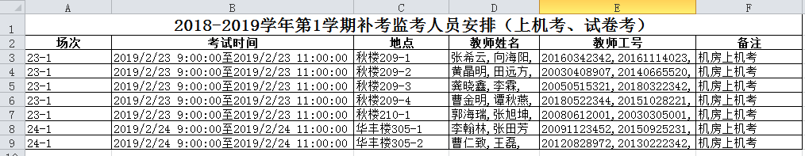

备注：场次为日期-当日第几场，另外，要求每个教师每天不超过2场监考，每个老师期末监考总场次不超过5场。同一个考试地点需要考试保证考试时间不能出现覆盖和交叉（本试题不用考虑考试科目，考试班级，学生人数）。

2、【比赛要求】

1. 【数据库设计和实现】

请根据题意要求进行数据库设计，并在mysql数据库中创建出表、视图、存储过程、数据库用户（用于B/S系统访问数据库，仅拥有读写对象和执行存储过程等权限）等对象。其中表和数据库用户是必须的，其它可根据自己设计需求进行创建。

文档： 需要提交一份数据库设计文档；含ER图（实体对象不需要给出属性，只需要展现实体与实体间的关系），表的名称和作用（为节省时间，不需要给出表具体的属性和完整性设计），视图的名称和作用。存储过程的名称和作用。

评分说明：根据文档编写的规范性、可读性，数据库设计的合理性、完整性进行评分，如有数据库对象有较为合理的设计阐述而没有实现，则也会给予一定的分数。

1. 【软件编码的实现】

使用eclipse搭建一个JavaEE的 B/S项目架构，并实现管理员对监考场次的录入和监考教师的指派，完成后可以查看本次监考的所有场次信息，以及根据条件查询监考信息（不需要输出Excel表）

备注：架构并不强制要求使用哪个框架，但必须具有良好的代码复用性、可移植性，扩展性。如能较好和熟练的运用现代J2EE轻量级框架技术，将获得更高的分数。网页前端也不强制使用哪类技术，但需要美观、良好的可操作性。

文档：①需要提交一份项目技术说明文档，②提交一个简单的用户操作说明。

评分说明：根据文档编写的规范性、可读性、架构设计的合理性、可扩展性、网页的美观，可操作性、功能实现的正确性、可靠性给予评分，另外代码的可读性和规范性也是评分的标准。

1. 【软件测试】

单元测试：使用junit对项目中业务类所有业务方法完成单元测试，需保留测试类及其痕迹。

功能测试：为软件所实现功能设计一组测试用例，并根据测试用例对所涉及的网站功能进行测试，并填写测试结果

文档：提交一份系统网站功能测试用例设计文档、文档包含测试结果